Miércoles
03
de noviembre

Tercero de Primaria

Matemáticas

La programación

Aprendizaje esperado: Lectura y uso del reloj para verificar estimaciones de tiempo.
Comparación del tiempo con base en diversas actividades.

Énfasis: Identificar y comparar el tiempo de una programación. (1/2).

¿Qué vamos a aprender?

Aprenderás la lectura y uso del reloj para verificar estimaciones de tiempo, así como, comparar e identificar el tiempo en una programación.

El tiempo se mide para cualquier cosa que haces, desde lo más pequeño a lo más grande, por ejemplo, mides cuánto tardas jugando, cuánto dura un programa, cuánto tardas en bañarnos, cuánto tiempo pasas en la escuela, cuánto tiempo ha pasado desde que comenzó esta pandemia y muchas otras cosas.

Por ejemplo: Lee con atención lo que ocurrió en un vuelo.

Resulta que Isaura tenía que viajar de la Ciudad de México a Sinaloa para ir a la boda de su prima Edith que iniciaría a las 16 horas.

El vuelo hasta allá tarda 2 horas y del aeropuerto tardaría otra hora en automóvil para llegar al lugar de la fiesta; pero se le hizo muy tarde a Isaura en su trabajo y no sabía a qué hora tomar el vuelo para que le diera tiempo de llegar.

¿Sí pudo Isaura llegar a tiempo?, conoce a lo que se enfrentó Isaura y verificas si pudo o no llegar.

¿Qué hacemos?

Resuelve el siguiente problema:

Isaura tenía que viajar de la Ciudad de México a Sinaloa y tardaría 2 horas en avión y una más en automóvil ¿Cuánto tiempo tardaría en llegar?

Tres horas.

Entonces eso es lo que tenía que considerar Isaura para llegar a tiempo. Por lo tanto, a qué hora a más tardar tendría que salir su vuelo de la Ciudad de México para llegar a tiempo a la boda si ésta inicia a las 16 horas.

Pues a las 16 horas se le restan las 3 horas que ella tardaría en llegar. Así que su vuelo debería salir a más tardar a las 13 horas.

Efectivamente, Isaura cuando llegó al aeropuerto compró los boletos para el vuelo de las 12 horas.

Entonces llegó a tiempo para la boda.

Pero fíjate que, por razones del clima, los vuelos se retrasaron y el de Isaura salió media hora después. Aun así, llegó un poco antes de que iniciara la boda y tuvo tiempo de descansar unos minutos y arreglarse.

Sí, el tiempo es muy importante y siempre es necesario tenerlo en cuenta para realizar todo lo que haces.

Es prácticamente lo que ayuda a organizar tus actividades.

En tu Libro de Desafíos Matemáticos hay un trabajo relacionado con la medición del tiempo, habla sobre los horarios de algunos programas de televisión.

En la televisión como en muchas otras actividades debe haber una organización. Por ejemplo, En la programación de “Aprende en casa II” hay un determinado tiempo para compartir y estudiar matemáticas con los niños y niñas que están en casa. Y de la misma forma, las demás clases que se trasmiten por televisión tienen un horario y un tiempo de duración.

Revisa tu libro de Desafíos Matemáticos en la página 25.

https://libros.conaliteg.gob.mx/20/P3DMA.htm?#page/25

Antes de trabajar con la programación y las preguntas que se tienen en el libro, observa cómo se cuentan las horas del día.

Sabes que un día tiene 24 horas, entonces puedes dividir el día en 24 partes iguales llamadas horas y tendrás la hora 1, la hora 2, la hora 3, la hora 4 y así hasta llegar a la hora 24. Por eso en muchos lugares dicen las 15 horas, las 18 horas, las 20 horas, etc.

Otra forma consiste en dividir el día en dos partes iguales, cada una de 12 horas y entonces se dice, por ejemplo, las 8 de la mañana y las 8 de la noche; o las 5 de la mañana y las 5 de la tarde; o también las 2 de la mañana y las 2 de la tarde. Cualquiera de estas formas es correcto y debes conocerlas todas para entender.

Recuerda que tus respuestas se basan en la información que se te presenta en la tabla de la página 26.

¿Qué dice la primera pregunta?

¿Cada cuándo se transmite el programa México en la historia?

Observa el cuadro e identifica que días se trasmite México en la historia.

https://libros.conaliteg.gob.mx/20/P3DMA.htm?#page/26

El programa se transmite los martes, jueves y sábado por lo que podrías decir que sale cada 2 días si empiezas a contar de lunes a domingo.

¿Cuándo transmiten el programa ABC Noticias?

Entonces debes observar el cuadro y buscar el programa ABC Noticias.

Se transmiten el lunes, el martes, el miércoles, el jueves y el viernes, sale todos los días de lunes a viernes.

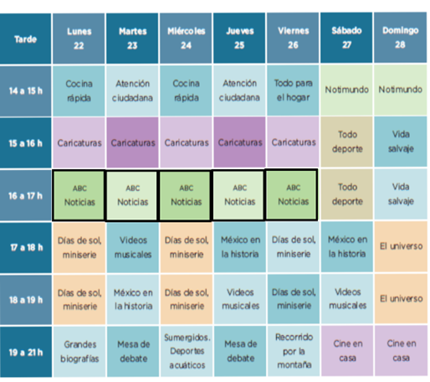

Lo transmiten todos los días hábiles de la semana. ¿Sabes por qué se llaman días hábiles?

Porque son los días considerados para trabajar, los días inhábiles son aquellos que se consideran de descanso como el sábado y el domingo, además de los días festivos. Así que ese programa no se transmite los sábados ni los domingos.

Tercera pregunta:

¿Cuánto tiempo pasa entre una y otra transmisión de El universo? En el cuadro dice que sólo lo transmiten los domingos, es decir, pasa un día a la semana. Así que entre una transmisión del programa y la otra pasa una semana.

Excelente, muy bien ahora lee la siguiente pregunta:

¿Cuánto tiempo dura el programa Grandes biografías? Observa la tabla y verifica si los colores también te ayudan a identificar las respuestas.

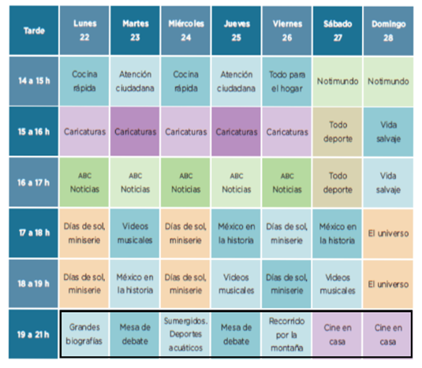

De acuerdo con la programación dice que inicia a las 19:00 horas y termina a las 21:00, entonces dura 2 horas.

¿Existen otros programas que duren 2 horas?

Observa la tabla de programación. Son todos los de esta fila, sólo en este horario los programas duran dos horas, son: Esta Mesa de debate, Sumergidos, Recorridos por la montaña y Cine en casa.

¿Te diste cuenta de lo que le faltó señalar? Todo deporte lo transmiten dos horas seguidas los sábados, Vida salvaje tiene 2 horas seguidas los domingos.

Ya identificaste que también la miniserie Días de sol dura dos horas los lunes, miércoles y viernes, y también el programa de El universo dura dos horas los domingos.

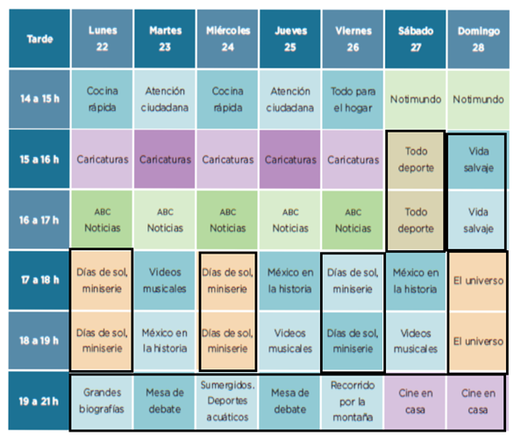

Por eso es necesario fijarse muy bien en la información que te dan.

Siguiente pregunta:

¿Cuántas horas a la semana transmiten noticias?

Revisa la programación, puedes comenzar por el lunes, ABC noticias 1 hora, el martes, también ABC noticias 1 hora, ya van 2 horas, el miércoles, otra vez ABC noticias 1 hora, va 3 horas, el jueves, ABC noticias 1 hora, ya van 4 horas, más el viernes ABC noticias 1 hora, son 5 horas, pero el sábado y el domingo está Notimundo, una hora cada día, son dos horas y las 5 de ABC noticias ya son 7 horas. Entonces son 7 horas a la semana de noticias.

Excelente, ahora contesta: ¿Cuántos días transmiten películas?

De acuerdo con la tabla sólo el sábado y el domingo transmiten películas, por tanto, son dos días.

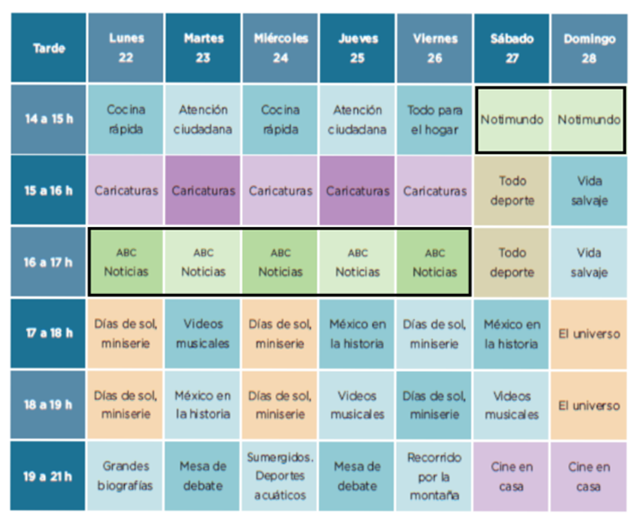

Ahora Ángel dice que ve semanalmente Grandes biografías y México en la historia, ¿cuántas horas por semana ve televisión? Observa la tabla… Grandes biografías sólo se trasmiten los lunes y dura 2 horas, y México en la Historia se transmite los martes, miércoles y sábados y dura 1 hora, en total 3 horas, entonces son 2 más 3, igual a 5 horas de televisión que ve Ángel a la semana.

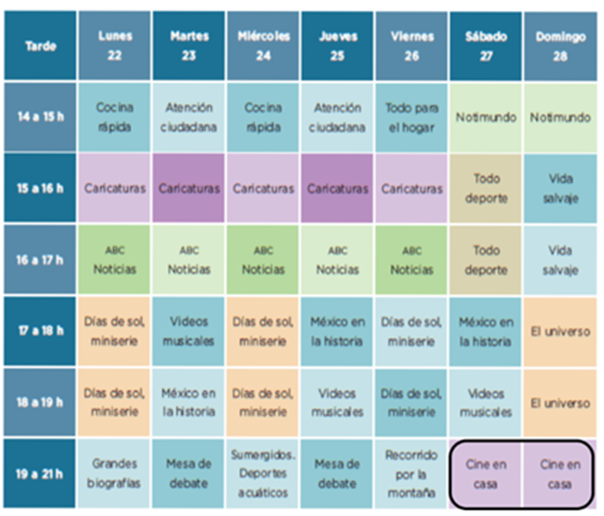

Muy bien por Ángel, así le queda tiempo para hacer otras cosas. Ahora observa, si se arma una programación para la próxima semana, ya que como se tendrá un poco de tiempo libre se pueden ver algunos programas de los que están en esa programación. Te gusta ver películas, noticias y deportes. Y sólo se podrá ver la televisión el lunes, el miércoles, el sábado y el domingo.

Se tendrá que disponer de 8 horas en esa semana para ver lo que le gusta.

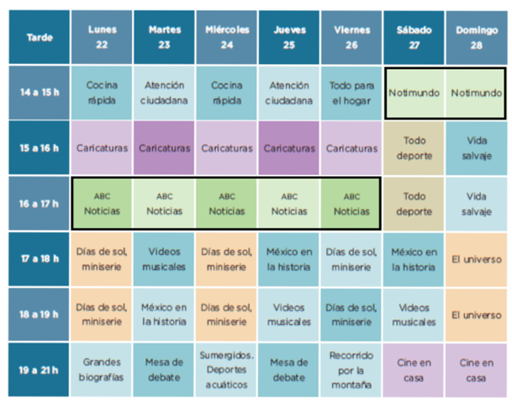

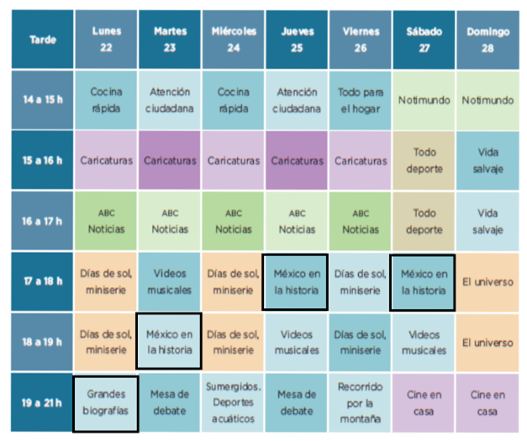

Parrilla de programación y puedes ir resaltando lo señalado en recuadro.

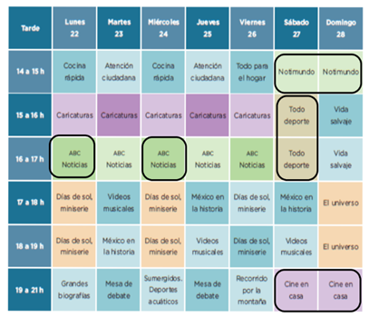

Si te gustan mucho los programas sobre el universo y esa miniserie de Días de sol. ¿Cuántas horas debes dedicar a la semana si no te quieres perder los programas que te gustan?

Recuerda que el tiempo lo puedes medir de muchas formas. A veces lo mides por horas, otras veces, por días o semanas, en otras ocasiones se mide por meses o años. ¿Conoces otras formas de medir el tiempo? Si no conoces otras, pregunta a tus familiares, qué otras formas de medir el tiempo conocen ellos.

Muchas veces se usan medidas muy pequeñas para medir el tiempo… y otras veces se usan unas muy grandes. Piensa o pregunta en casa.

Si te es posible consulta otros libros y comenta el tema con tu familia. Si tienes la fortuna de hablar una lengua indígena aprovecha también este momento para practicarla y platica con tu familia en tu lengua materna.

¡Buen trabajo!

Gracias por tu esfuerzo

Para saber más:

https://www.conaliteg.sep.gob.mx/

